**Об ожидаемом характере весеннего половодья 2025 года на реках Центрального федерального округа и предварительном прогнозе притока воды в крупные водохранилища во 2-м квартале**

**Характеристика зимы 2024-2025 гг.**

Зима 2024-2025 гг. на большей части нашей страны выдалась значительно теплее обычной.

В **декабре** практически на всей территории страны было теплее обычного до 2-4°С. Среднемесячное количество осадков на большей части европейской территории России (ЕТР) было около и больше климатической нормы.

В **январе** среднемесячная температура воздуха была на ЕТР на 2-4°С выше климатической нормы. На большей части территории страны среднемесячное количество осадков было около и меньше климатической нормы.

Среднемесячная температура воздуха **февраля** на большей части территории страны была около нормы. Среднемесячное количество осадков было в основном около и меньше климатической нормы.

В соответствии с прогнозом ФГБУ «Гидрометцентр России» в **первой половине марта на большей части территории России ожидается положительная аномалия температуры воздуха**. При этом на территории северо-запада, центра и юга европейской части России произойдет переход к положительным ночным и дневным температурам воздуха, что будет способствовать устойчивому развитию весенних процессов.

**Снежный покров**

По состоянию на начало марта 2025 г. запасы воды в снежном покрове в бассейнах рек европейской части России оказались в основном ниже среднемноголетних значений.

Запасы воды в снежном покрове на территории бассейна Волги варьируются от 5-10% в его западных и юго-западных районах до значений чуть ниже нормы и около нее на востоке – в бассейнах рек Белой, Камы до г. Пермь и Воткинского водохранилища снегозапасы составили 85-105% нормы (рисунок 1). В среднем на территории бассейна Волги запасы воды в снеге составили около 65% нормы.

На территории бассейна Дона выше Цимлянского водохранилища запасы воды в снеге составили около 60% нормы, а в бассейнах рек Медведицы и Хопра – 75-80% нормы.

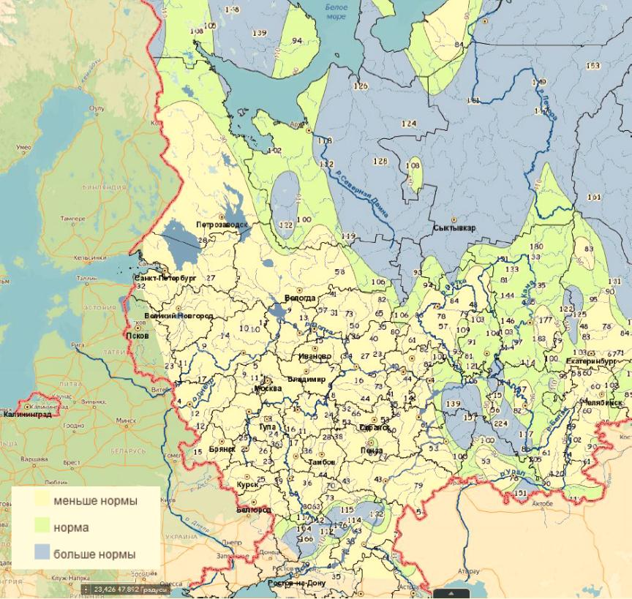

*Рисунок 1. Запас воды в снежном покрове (отношение к норме, %) на европейской территории России по состоянию на начало марта 2025 года.*

**Состояние почвенного покрова**

*Промерзание почвы за зиму.* По состоянию на 1 марта 2025 г. почва на большей части европейской территории России промерзла слабо, местами почва талая (рисунок 2).

Глубина промерзания почвы в бассейне Волги практически повсеместно существенно меньше нормы.

*Увлажнение бассейнов.* В большинстве регионов севера и севера-запада европейской части страны почва хорошо увлажнена. В то же время, в бассейне Волги осеннее увлажнение почвы практически повсеместно ниже нормы.

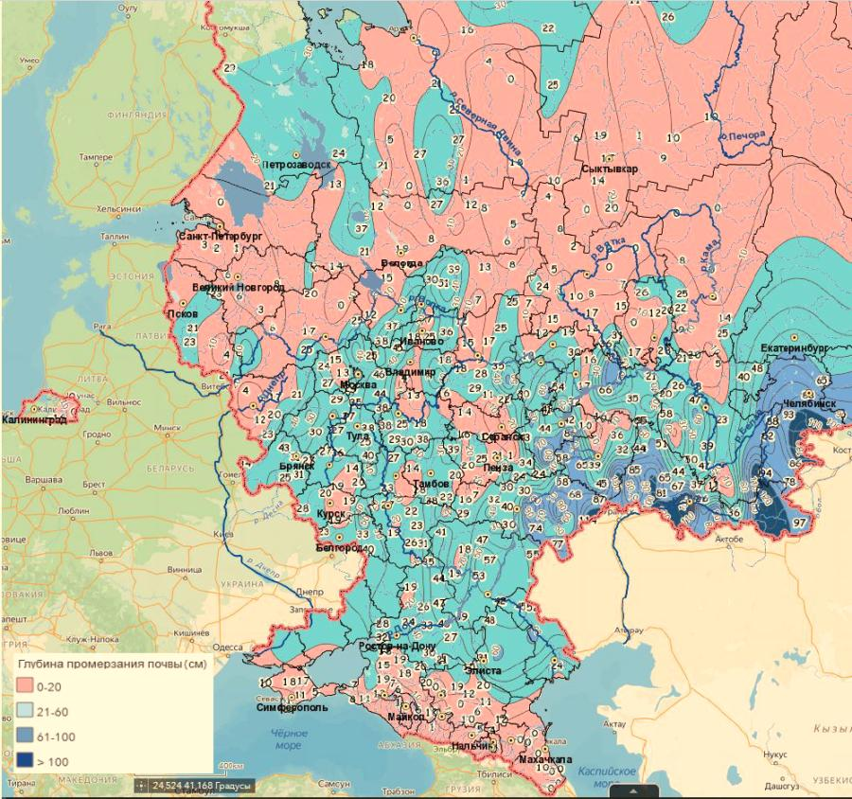

*Рисунок 2. Глубина промерзания почвы (см) на европейской территории России по состоянию на 1 марта 2025 г.*

**Вскрытие ото льда рек европейской части страны в 2025 году**

К концу первой декады марта вскрылись ото льда Дон, верхнее и среднее течение Оки; началось таяние льда на реках запада и юга Центрального федерального округа.

**Во второй и третьей декадах марта** (около нормы и до 9 дней раньше нормы) ожидается вскрытие Нижней и Верхней Волги, Оки, Суры, Мокши, Хопра, Верхнего Днепра и Западной Двины.

**В первой и второй декадах апреля** (около нормы) и до 5 дней раньше нормы ожидается вскрытие рек Кострома, Унжа, Ветлуга, Керженец и Чепца.

Карта с ожидаемыми сроками вскрытия рек Российской Федерации ото льда представлена на рисунке 3.

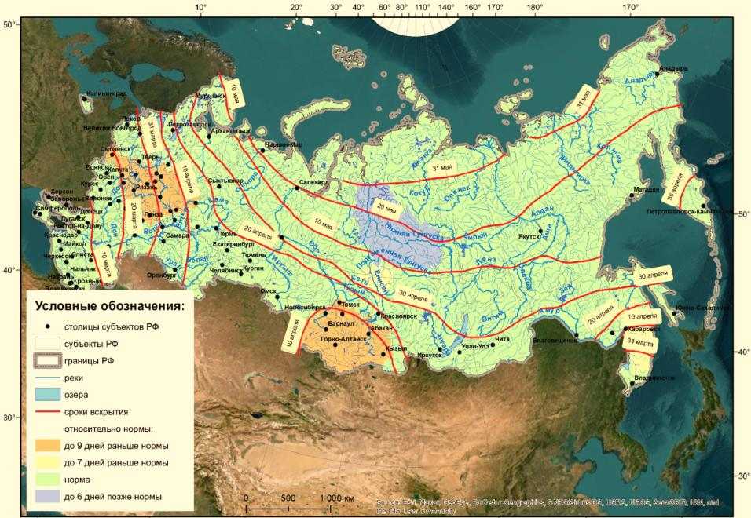

*Рисунок 3. Ожидаемые сроки вскрытия ото льда рек Российской Федерации в 2025 году*

***Формирование опасных заторов льда возможно при вскрытии (рисунок 4):***

⎯ отдельных участков рек **Костромской, Смоленской и Тверской областей**.

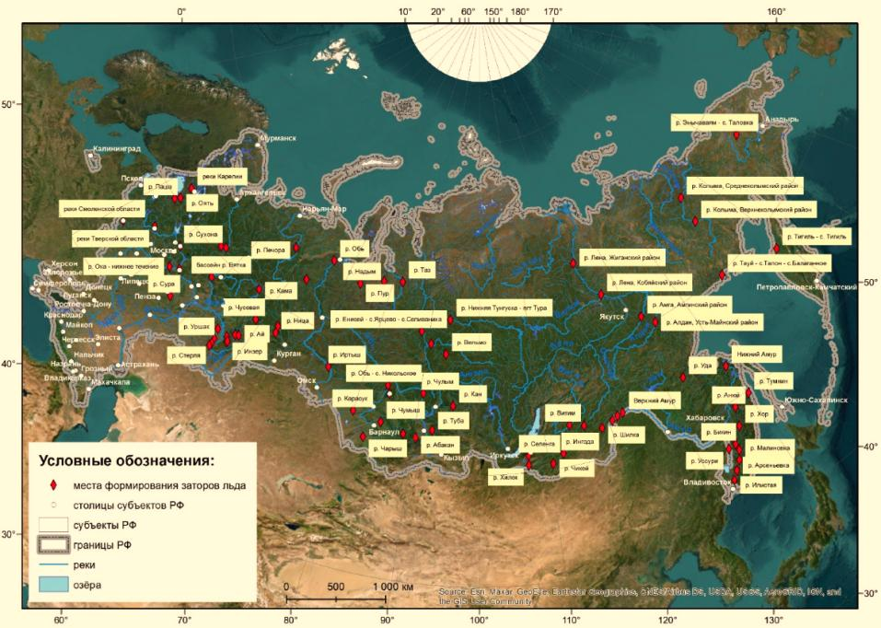

*Рисунок 4. Ожидаемые места формирования опасных заторов льда в 2025 году*

**Максимальные уровни весеннего половодья на реках европейской части страны в 2025 году**

На большинстве рек европейской части страны максимальные уровни весеннего половодья 2025 года ожидаются в основном **ниже нормы**.

**Ниже нормы** максимальные уровни воды весеннего половодья ожидаются на большинстве рек центра, запада и юга европейской части России.

На реках бассейна Волги, Дона, Днепра, рек северо-запада ЕТР наивысшие уровни будут в среднем до 2,0 м, а на отдельных участках рек в бассейне Дона – до 4,5 м ниже нормы. В бассейнах рек Северский Донец (приток Дона) и Днепр весеннее половодье будет носить слабовыраженный характер.

В верхнем и среднем течении Оки и Дона максимальные уровни будут очень низкими – до 5,0-6,0 м ниже нормы. При этом на некоторых притоках Оки (в т.ч. Угра и Протва) максимальные уровни половодья ожидаются близкие к наименьшим за весь период наблюдений. В среднем и нижнем течении Оки максимальные уровни воды будут на 1,5-3,0 м ниже нормы.

Максимальные уровни воды на Верхней Волге будут на 0,8-1,4 м ниже нормы, в бассейнах рек Кострома и Унжа – на 1,0-2,0 м ниже нормы. В среднем и нижнем течении Оки максимальные уровни воды будут на 1,5-3,0 м ниже нормы, в бассейнах рек Мокша, Клязьма, Сура, Ветлуга и Керженец на 0,5-2,0 м ниже нормы.

**На остальных реках ЦФО максимальные уровни половодья ожидаются близкими к норме** (рисунок 5)**.**

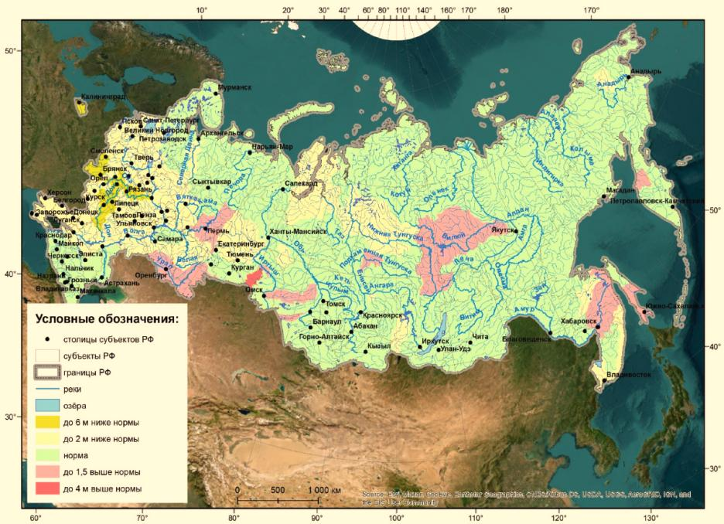

*Рисунок 5. Прогноз максимальных уровней воды весеннего половодья на реках Российской Федерации в 2025 году*

**Возможное затопление населенных пунктов**

*При дружном развитии весеннего половодья и выпадении обильных осадков в период прохождения его максимумов, а также формировании мощных ледовых заторов возможны затопления пониженных прибрежных частей следующих населенных пунктов (рисунок 9):*

- хозяйственных построек в Буйском, Галичском, Кологривском, Костромском, Нейском, Октябрьском, Островском, Солигаличском, Чухломском, Шарьинском районах (**Костромская область**);

- объектов инфраструктуры в пойме реки Днепр и в Вяземском районе (**Смоленская область**);

- хозяйственных объектов, расположенных в пределах Бельского, Жарковского, Калининского, Максатихинского, Селижаровского районов, набережной Афанасия Никитина (г. Тверь) (**Тверская область**);

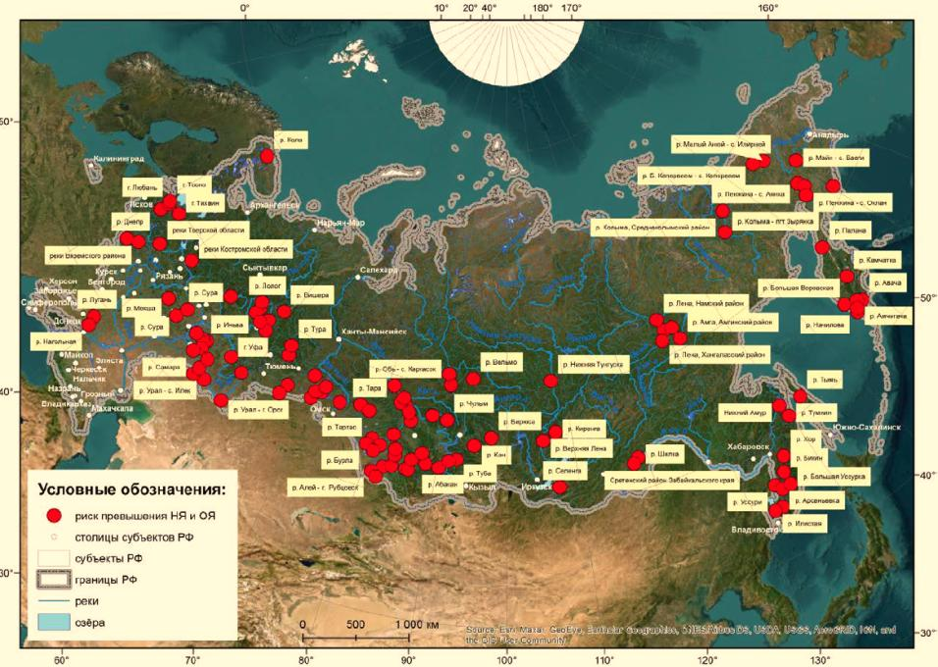

*Рисунок 6. Прогноз подтоплений населенных пунктов в период прохождения пиков половодья 2025 года*

По предварительной оценке, приток воды во втором квартале ожидается:

− в водохранилища Волжско-Камского каскада 100-128 км3 (норма 159 км3).

Приток воды в Цимлянское водохранилище за период половодья, которое здесь началось в конце первой декады марта, ожидается в пределах 3,0-5,0 км3 (норма притока за половодье 10,2 км3), что значительно меньше, чем в прошлом году (9,9 км3).

**Ожидаемые максимальные уровни воды весеннего половодья, сроки вскрытия рек и места формирования заторов льда, а также населенные пункты с риском затопления на территории субъектов Российской Федерации в 2025 году**

|  |  |  |
| --- | --- | --- |
| **Субъекты Российской Федерации** | **Ожидаемые максимальные уровни весеннего половодья на реках субъекта Российской Федерации** | **Сроки вскрытия рек и очищения водохранилищ ото льда (заторы)** |
| **Центральный федеральный округ** | | |
| **Белгородская область** | Ниже нормы до 2,0 м | 11-20 марта (около нормы) |
| **Брянская область** | Ниже нормы до 2,0-2,5 м на р. Десна | 11-20 марта (около нормы) |
| **Владимирская область** | Ниже нормы:  - на 2,0-3,0 м на р. Ока  - на 1,0-2,0 м на р. Клязьма | 21-31 марта (раньше нормы до 9 дней)  *Возникновение заторов льда наиболее вероятно в нижнем течении реки Оки (участок Муром – Горбатов)* |
| **Воронежская область** | Ниже нормы:  - на 2,0-3,5 м на р. Дон  - до 2,0 м на р. Хопер | 11-20 марта (около нормы) |
| **Ивановская область** | Ниже нормы до 2,0 м (рр. Лух, Уводь и др.) | 25 марта-5 апреля (раньше нормы до 9 дней) |
| **Калужская область** | Ниже нормы:  - на 2,0-3,5 м на р. Жиздра  - на 3,5-5,0 м на рр. Протва, Угра | 15-25 марта (раньше нормы до 9 дней) |
| **Костромская область** | Ниже нормы на 0,5-1,5 м (рр. Кострома, Унжа, Ветлуга, Нея, Вига)  *Ожидается подтопление хозяйственных построек в Буйском, Галичском, Кологривском, Костромском, Нейском, Октябрьском, Островском, Солигаличском, Чухломском, Шарьинском районах области* | 1-10 апреля (до 5 дней раньше нормы)  *Возможно формирование заторов в случае дружного разрушения льда на реках области* |
| **Курская область** | Ниже нормы на 0,5-2,0 м (р. Сейм) | 11-20 марта (около нормы) |
| **Липецкая область** | Ниже нормы:  - до 3,5-4,5 м на р. Дон, р. Сосна  - на 0,5-1,0 м на р. Воронеж | 15-25 марта (около нормы) |
| **г. Москва** | Ниже нормы до 3,0-4,5 м (в т.ч. на р. Москва) | 21-31 марта (раньше нормы до 3-9 дней) |

**Предварительный прогноз притока воды в крупные водохранилища (в км3)**

**на реках Российской Федерации во втором квартале 2025 г.**

|  |  |  |  |
| --- | --- | --- | --- |
| **Река – водохранилище** | **Ожидаемый приток во втором квартале**  **2025 г.** | **Норма** | **Приток во втором квартале 2024 г.** |
| **Волжско-Камский каскад** | 100-128 | 159 | 149 |
| **в том числе        Рыбинское** | 6,2-10,2 | 20,1 | 20,6 |
| Дон – Цимлянское* | 3,0-5,0* | 10,2* | 9,9* |

Примечание: * – приток воды в Цимлянское водохранилище приведен за период половодья (прогноз за период половодья 2025 г., норма притока за период половодья и фактический приток за период половодья 2024 г.)

*Обзор «Об ожидаемом характере весеннего половодья на реках Центрального федерального округа» составлен на основании обзора ФГБУ «Гидрометцентр России». С полным обзором* ***«****Об ожидаемом характере весеннего половодья на реках России и предварительном прогнозе притока воды в крупные водохранилища во 2-м квартале» можно ознакомиться на сайте Росгидромета:* [*https://www.meteorf.gov.ru/press/polovod2025/40059/*](https://www.meteorf.gov.ru/press/polovod2025/40059/) *.*